

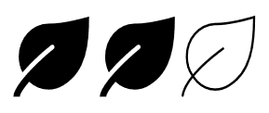

Lengvai suprantama kalba apie lengvai suprantamą kalbą

INFORMACIJA LENGVAI SUPRANTAMA KALBA (angl. „easy-to –read“)
Šis tekstas yra parašytas lengvai suprantama kalba.
Lengvai suprantama kalba reikalinga žmonėms,
kuriems yra sunku suprasti ir perskaityti įprastus tekstus.
Lengvai suprantama kalba padeda žmonėms sužinoti naujos informacijos.
Tokių tekstų jau yra įvairiose pasaulio šalyse.
© Europos lengvai suprantamos kalbos simbolis.
Jeigu norite apie tai perskaityti, spauskite ant mėlynos nuorodos:
https://www.inclusion-europe.eu/easy-to-read/

Lengvai suprantama kalba padeda visiems.
Ji skirta visiems žmonėms.
Tekstai turi būti aiškūs.
Žmonės lengvai supranta informaciją.

Tai ypač svarbu tiems, kuriems sunkiau skaityti.
Lengvai suprantama kalba naudoja trumpus sakinius.
Sakiniai gali būti iki 5, 7 ar 10 žodžių.

Žodžiai yra paprasti.
Nėra sudėtingų žodžių.
Taip lengviau visiems suprasti tekstą.
Tekstas rašomas aiškiai.

Kiekvienas pasakojimas turi būti trumpas.
Sakiniuose nėra nereikalingų žodžių.
Toks tekstas labiau suprantamas.
Skaitytojas gali greičiau suprasti informaciją.

Naudojant lengvai suprantamą kalbą,
sakiniai turi būti nepainūs.
Tai padeda lengviau sekti pasakojimą.

Tekstas suskirstytas į trumpus stulpelius.
Tai gerina suvokimą.
Svarbu vengti sudėtingų sakinių.
Be to, tekstuose naudojami aiškūs pavadinimai.
Antraštės pasako, apie ką yra tekstas.
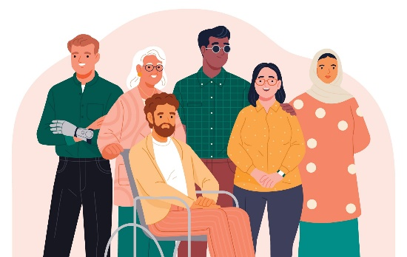
Antraštės padeda skaitytojui suprasti tekstą.

Tokia kalba padeda įvairioms žmonių grupėms.
Žmonės su skaitymo sunkumais
dažnai naudojasi lengva kalba.
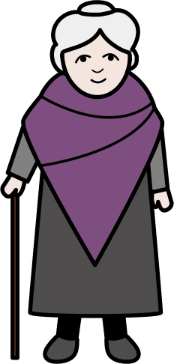
Taip pat tie, kurie turi mokymosi sunkumų.
Tai gali padėti ir vyresnio amžiaus žmonėms.
Lengvai suprantama kalba tinka visiems.

Svarbu išvengti sudėtingų žodžių.
Jei reikia paaiškinti sunkesnį žodį,
jį reikia aprašyti.

Taip skaitytojas lengviau supras.
Tekstai turi būti trumpi ir aiškūs.
Lengvai suprantama kalba tinka visur.

Ji gali būti naudojama dokumentuose.
Ji naudinga ir interneto svetainėse.
Toks tekstas padeda visiems gauti reikiamas žinias.

Be to, naudojami aiškūs paveikslėliai.
Jie padeda geriau suprasti informaciją.
Būna aiškiau.

Lengvai suprantama kalba padeda bendravimui.
Ja naudotis gali kiekvienas.
Visi žmonės turi teisę suprasti informaciją.

Tekstą lengvai suprantama kalba parengė:
Asociacijos "Savarankiškas gyvenimas"
prezidentas Žilvinas Mišeikis
Tekstą redagavo: Kauno rajono savivaldybės, socialinės paramos skyriaus vyr. specialistė Irma Katilauskienė
Tekstą vertino: Kauno Arkos bendruomenės
nariai

